Белорусский Национальный технический университет

Кафедра «Геодезия и аэрокосмические геотехнологии»

Отчет по учебной практике по разделу

«Высшая геодезия»

Бригада №2 (Бригадир) Безуглов Н.С.

Авхутский Н.Г.

Вишняков Д.Н.

Давидович Н.Ю.

Комков А.В.

Руководитель практики: Будо А.Ю.

Минск, 2021 г.

Оглавление

**1 Полигонометрия 4 класса** 3

**2 Нивелирование III класса** 7

**3 Спутниковые измерения** 10

Приложение А. Поверки теодолита DT-2A 13

Приложение Б. Поверки цифрового нивелира DL-202 17

Приложение В. Абрисы пунктов 21

Приложение Е. Ведомость расстояний 38

Приложение Ж. Каталог ПВО. 40

Приложение З. Ведомость оценки точности положения пунктов 41

Приложение И. Схема сети полигонометрии 42

**1 Полигонометрия 4 класса**

Проект геодезической сети разрабатывается на топографических картах с учетом имеющихся геодезических сетей. Проект геодезических сетей полигонометрии 4 класса, 1 и 2 разрядов составляется в картах масштаба 1:25000 и 1:10000.

Полигонометрия создается в виде отдельных ходов или систем ходов. Хода должны быть, по возможности, вытянутой формы, не иметь крупных изломов, опираться на 2 исходных пункта высшего класса или разряда и на 2 стороны с исходными дирекционными углами. На исходных пунктах необходимо измерять примычные углы на смежные пункты ГГС при наличии видимости, либо на ориентирные пункты.

Отдельный ход полигонометрии должен опираться на два исходных пункта, на каждом из которых передают дирекционный угол, как правило, с двух сторон триангуляции или полигонометрии высшего класса или разряда. При отсутствии твердых дирекционных углов на исходных пунктах их определяют из астрономических наблюдений. Проложение замкнутых ходов, опирающихся на один исходный пункт и дирекционные углы на нем, и висячих ходов не допускается, т. к. измеренные углы должны иметь обязательный контроль, и невязка 𝑓𝛽 должна лежать в пределах допуска.

Ходы должны прокладываться на местности наиболее благоприятной для производства линейных и угловых измерений, в оптимальном варианте: вдоль дорог или около них, по длине рек, по существующим лесным просекам и т.д.

Достоинство полигонометрии – простота геометрического построения сетей и большая гибкость, экономия в затратах труда. Недостатки – слабый контроль угловых и линейных измерений, менее равномерная плотность сети по сравнению с триангуляцией.

Пункты полигонометрии закрепляются на местности центрами в соответствии с требованиями плотности. Обязательно закрепляются узловые точки. Центры – особо надежные сооружения. Центры геодезических пунктов служат для точного обозначения места пункта и долговечности его сохранности. Изготавливаются из бетона или из металлических труб, заполненных бетонным раствором и надежно защищенных от действия коррозии. В бетонные блоки или трубы заделывают специальные чугунные марки, в середине которых имеется полусфера с отверстием или крест; последние обозначают точку на местности, координаты которой впоследствии и определятся. На марках или верхней грани бетонных центров ставятся номера.

Конструкции центров геодезических сетей, развиваемых на территории городов, поселков и промышленных площадок, разделяются на две группы: центры, закладываемые в грунт на незастроенных территориях, и центры, закладываемые в фундаменты и стены бетонных или кирпичных зданий и сооружений – в застроенной части.

В качестве основного способа измерения углов в полигонометрии 4 класса и 1,2 разряда должен быть применен способ круговых приемов. Этим способам измеряют углы на пунктах, где имеются более двух направлений. На пунктах полигонометрии, где имеются по два направления, производят измерения влево и вправо лежащих по ходу углов способом отдельного угла (без замыкания горизонта).

Определение положения геодезических пунктов методом полигонометрии, как было установлено, сводится к прокладыванию на местности ходов, в которых производят измерения углов поворота и длин линий. Углы в полигонометрии измеряют оптическими теодолитами с точностью, предусмотренной для данного класса или разряда. Измерения углов производят с применением трех-штативной системы.

В целях устранения ошибок центрирования и редукции при проложении полигонометрических ходов и для некоторого ускорения угловых измерений применяют так называемую трех-штативную систему. Этот способ предусматривает выполнение при измерении следующего условия: ось вращения теодолита при установке его над центром знака должна занимать в пространстве то же самое положение, которое занимала ось вращения марки до и после установки теодолита.

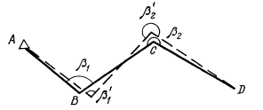

Рисунок 8 – Схема измерения угла по трех-штативной системе

На практике трех-штативная система осуществляется путем установки в трех соседних вершинах А, В и С хода штативов с закрепленными на них подставками. На заднем А и переднем С штативах устанавливаются марки, а на среднем В – теодолит. После измерения угла штатив с подставкой из А переносится в D, а два других штатива с подставками остаются на месте. Марку (отражатель), стоявшую в точке А, переставляют в подставку, установленную в точке В. Теодолит ставят в точку С, а переднюю марку из точки С переносят в подставку, установленную уже на штативе в точке D. Таким же порядком измеряют и другие углы. При трех-штативной системе измеряют углы поворота так называемого воздушного полигона. Вследствие ошибок центрирования прибора и марок вместо углов β1, β2 и т. д. измеряют углы β1’, β2’ и т. д. Как следует из рисунка, если угол β1’ вследствие указанных источников ошибок меньше угла β1, то угол β2’ больше угла β2 на такую же величину, и, таким образом, на передачу дирекционного угла ошибка центрирования и редукции в этом воздушном полигоне не влияет. Следовательно, угловые невязки в полигонах не зависят от ошибок за центрировку и редукцию. Чтобы связать воздушный ход с ходом, составленным точками, отмеченными соответствующими знаками на земле, нужно установку каждого штатива с подставкой над точкой местности производить оптическим центриром. Измерение по трех-штативной системе предусматривает в комплекте приборов такие визирные марки и оптические центриры, подставки которых одинаковы с подставкой теодолита. При проверке приборов в случае применения трех-штативной системы необходимо убедиться в том, что соблюдено основное условие трех-штативной системы, указанное выше. Эта поверка выполняется при помощи дополнительного теодолита. Визирная марка, оптический центрир и теодолит должны быть предварительно поверены.

Расстояние между пунктами параллельных полигонометрических ходов одного и того же класса или разряда должны быть:

* не менее 2,5 км для 4 класса
* не менее 1,5 км для 1 разряда

При меньших расстояниях между параллельными пунктами ходов одного и того же класса или разряда ближайшие пункты должны быть связаны ходом полигонометрии этого же класса или разряда. При измерении углов и сторон полигонометрии применяются аттестованные в установленном порядке средства измерения: теодолиты, тахеометры.

Измерение расстояний производится лазерным дальномером, принцип действия которого основан на определении разности фаз, излучаемых и принимаемых модулированных сигналов. Модулируемое излучение лазера с помощью оптической системы направляется на цель. Отраженное целью излучение принимается той же оптической системой, усиливается и направляется на блок, где происходит измерение разности фаз, излучаемых и принимаемых сигналов, на основании, которого вычисляется расстояние до цели.

Под приёмом понимается два наведения на отражатель. Количество отсчётов в наведении регламентируется инструкцией по эксплуатации прибора. Общими методическими операциями и требованиями для всех типов электронных тахеометров является:

* Установка приёмопередатчика прибора и отражателя над центром знака при помощи центрирующих устройств и уровней.
* Измерение температуры воздуха и атмосферного давления
* Включение и прогрев прибора, выполнение необходимых тестов, предусмотренных инструкцией по эксплуатации приборов.
* Измерение линий по индивидуальной методике.

Угловые измерения на пункте для каждого класса или разряда выполняют раздельно. Число приёмов, в зависимости от класса или разряда, и типа применяемого прибора, выбирают из таблицы 1.

Таблица 1 – Число приёмов угловых измерений в полигонометрии

|  |  |  |  |
| --- | --- | --- | --- |
| СКП измерения угла (по угловой точности прибора) | Число приемов в полигонометрии | | |
| 4 класс | 1 разряд | 2 разряд |
| 1'' | 4 | 2 | — |
| 2'' | 6 | 2 | 2 |
| 3'' | 8 | 2 | 2 |
| 5'' | — | 3 | 2 |

При измерении линии светодальномерами и электронными тахеометрами количество приемов должно составлять:

* в полигонометрии 4 класса – 6 приёмов
* в полигонометрии 1 и 2 разрядов – 2 приёма

Результаты измерения отдельных углов или направлений на пунктах полигонометрии 4 класса, 1 и 2 разрядов должны находится в пределах допуска, представленных в таблице 2.

Таблица 2 – Технические характеристики ходов полигонометрии

|  |  |  |  |  |
| --- | --- | --- | --- | --- |
| Показатели: | | 4 класс | 1 разряд | 2 разряд |
| Предельная длина хода, км | | 15 | 5 | 3 |
| Длина хода до узловой точки, км | | 10 | 3 | 2 |
| Длина хода между узловыми точками, км | | 7 | 2 | 1,5 |
| Максимальная длина полигона, км | | 30 | 15 | 9 |
| Длины сторон, км | наименьшая | 0,25 | 0,12 | 0,08 |
| оптимальная | 0,5 | 0,3 | 0,2 |
| Число сторон хода (не более) | | 15 | 15 | 15 |
| Относительная ошибка хода | | 1/25000 | 1/10000 | 1/5000 |
| СКП измерения угла | | 2'' | 5'' | 10'' |
| Угловая невязка хода | | 5'' | 10'' | 20'' |

Технические характеристики инструментов должны соответствовать требованиям, представленным в таблице 3.

Полигонометрия 4 класса выполнялась прибором DT-2. Измерение выполнялось шестью приемами на одной станции. Результаты измерений приведены в “Журнале полигонометрии 4 класса”

Таблица 3 – Технические характеристики инструментов

|  |  |  |  |
| --- | --- | --- | --- |
| Показатели | 4 класс | 1 разряд | 2 разряд |
| СКП угломерной части | 2'' | 5'' | 5'' |
| СКП измерения расстояния | 5мм+3 · · D | 10мм+5 · · D | 10мм+5 · · D |
| D – расстояние измеренной линии | | | |

**2 Нивелирование III класса**

Способ нивелирования III класса зависит от применяемых нивелиров. Предпочтение отдают нивелирам с самоустанавливающейся линией визирования (с компенсатором).

Нивелиры и рейки исследуют и поверяют с целью установления их пригодности дли нивелирования III класса, приведения в рабочее состояние и определение постоянных.

Нивелирование III класса производят в прямом и обратном направлениях “способом средней нити” или “способом совмещения”.

Порядок наблюдений на станции следующий:

- отсчет по черной стороне (основной шкале) задней рейки;

- отсчет по черной стороне (основной шкале) передней рейки;

- отсчет по красной стороне (дополнительной шкале) передней рейки;

- отсчет по красной стороне (дополнительной шкале) задней рейки.

Нивелирование выполняют участками в 20 — 30 км. Переход от нивелирования в прямом направлении к нивелированию в обратном направлении делают только на постоянных знаках. При этом рейки меняют местами.

Нормальная длина луча визирования — 75 м. При отсутствии колебаний изображения реек и увеличения трубы не менее 35х длину луча разрешается увеличивать до 100 м.

Расстояния от нивелира до реек измеряют тонким тросом, просмоленной бечевой или дальномером; неравенство расстояний на станции допускают не более 2м, а их накопление по секции — не более 5 м.

Рейки устанавливают по уровню на костыли или башмаки. В местах установки башмаков предварительно снимают дерн. Для удобства рекомендуется пользоваться не менее чем тремя костылями или башмаками.

На участках с рыхлым или заболоченным грунтом рейки устанавливают на забитые деревянные колья с вбитыми в их торцы гвоздями с полусферическими головками. Длина и диаметр кольев должны быть такими, чтобы обеспечивалась их устойчивость.

Наблюдения на станции способом «средней нити» выполняют в следующем порядке.

• Приводят нивелир в рабочее положение при помощи установочного уровня.

• Наводят трубу на черную сторону задней рейки, приводят пузырек уровня элевационным или подъемным винтом точно на середину и после полного успокоения пузырька делают отсчеты по среднему или дальномерным штрихам. При работе нивелиром с компенсатором наблюдения выполняют сразу после наведения на рейку.

• Наводят трубу на черную сторону передней рейки и действуют аналогично тому, как это было при наблюдении задней рейки.

• Наводят трубу на красную сторону передней рейки и выполняют действия, необходимые для взятия отсчета по среднему штриху сетки трубы.

• Наводят трубу на красную сторону задней рейки и выполняют действия для получения отсчета по среднему штриху сетки трубы. При работе нивелиром с компенсатором отсчеты по рейке можно начинать сразу же после приведения прибора в рабочее положение с помощью установочного уровня. Результаты наблюдений на станциях записывают в журнал установленной формы или вводят в оперативную запоминающего устройства регистратора.

В случае применения односторонних реек контрольное превышение на станции определяют при втором горизонте нивелира (разность горизонтов должна быть не менее 3 см).

Невязки в полигонах и по линиям допускают не более (табл.1). 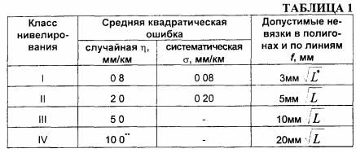

**Порядок выполнения нивелирования III класса на геодезической практике с нивелиром DL-202.**

В нашем случает при выполнении нивелирования III класса мы использовали цифровой нивелир DL-202 и рейки с штрихкодовым нанесением.

Для наблюдений на станции мы использовали способ “нивелирования из середины”.

Для начала мы рассмотрели свою сеть, посмотрели расстояние между пунктами и в тех случаях, когда длинна плеч между пунктами превышала допустимого значения (не более 100 м), мы ставили между этими пунктами дополнительные точки, на которые мы в последствии производили измерения.

В результате у нас получилось следующее количество станций:

• между пунктами 18065 и 2121 – 2 станции;

• между пунктами 2121 и 2122 – 2 станции;

• между пунктами 2122 и 2123 – 1 станция;

• между пунктами 2123 и 1801 – 2 станции;

• между пунктами 1801 и 2118 – 1 станция;

• между пунктами 2118 и 2111 – 2 станции;

• между пунктами 2111и 18065 – 2 станции.

После чего, мы начали вести прямой ход. Началом прямого хода служил пункт 18065 и двигался он по направления на пункт 2111. Как говорилось выше, измерения производились способом “нивелирования из середины”, т.е. заднюю рейку мы ставили на точку 18065, а переднюю рейку на промежуточную точку между 18065 и 2111. Прибор устанавливался между двумя рейками в середину таким образом, чтобы разница плеч не превышала 2 м, а длинна этих плеч была не более 100 м. Поставив прибор между рейками и приведя его в рабочее положение, мы сначала наводились на заднюю рейку, брали отчет и записывали его в журнал, после чего наводились на переднюю рейку, также брали отчет и также записывали его в журнал. После чего, т.к. у нас штрихкодовая, а этот штрихкод только с одной стороны, то вместо отсчета по черной и красной сторонам рейки, мы после измерения превышений на заднюю и переднюю рейки меняли высоту прибора (не менее чем на 3 см). После изменения высоты прибора мы снова наводились на заднюю рейку, брали отсчет, после чего наводились на переднюю и тоже брали отсчет. На этом измерения на данной станции закончились, и мы приступали к следующей.

Таким образом мы производили измерения до тех пор, пока не вернулись обратно на пункт 18065 и рейка, стоящая на данном пункте, не была передней. На этом заканчивался прямой ход, после чего мы приступали к обратному.

Последовательность действий, точки и станции при обратном ходу не изменялись за исключением того, что теперь мы двигались по направлению из пункта 18065 на пункт 2121.

**Принцип работы цифрового нивелира и штрихкодовой рейки.**

**Цифровой нивелир –** это тот же высокоточный оптический нивелир, но с автоматическим сбором, хранением и обработкой полученной информации. Это значит, что все основные условия, необходимые для выполнения высокоточных измерений оптическими нивелирами, должны соблюдаться и для цифровых нивелиров.

Работы по выполнению геодезических измерений выполняются в комплекте с рейкой, имеющей шкалу со штрихкодовым рисунком. На лицевой стороне штрихкодовой рейки нанесена растровая шкала чередуемых черных полос и белых промежутков. Их ширина по высоте кодирована. Световые волны от штрихкодового рисунка воздействуют на декодирующие датчики нивелира. Визирный луч нивелира устанавливается горизонтально с помощью компенсатора. Декодирующее устройство расшифровывает высотность нивелира относительно рейки по соотношению поступивших в объектив световых воздействий от темных и светлых реечных полос. Процессор нивелира осуществляет счет измеренных превышений и их суммы с точностью 0,1 мм, а также определяет расстояние до реек и неравенство плеч нивелирования. Время снятия отсчетов по рейке составляет 2–4 с. Электроникой прибора автоматически вводятся поправки за кривизну Земли, рефракцию и погрешность отклонения визирного луча от горизонта. Результаты измерений с уже введенными поправками отслеживаются на дисплее и по желанию оператора могут направляться в память нивелира. Программа реализует последовательное вычисление и вывод на дисплей получающихся высот точек установки рейки.

**3 Спутниковые измерения**

Измерения в режиме «Статика» подразумевают выполнение длительных наблюдений на пунктах сети. Наблюдения заключаются в одновременной работе двух и более приёмников СГА для определения векторов геодезической сети. Наблюдения выполняются согласно программе работ, при необходимости корректируя действия в зависимости от внешних условий.

Время наблюдений в режиме «Статика» для определения координат и высот пунктов определяется из различных условий наблюдений, но как правило их продолжительность составляет не менее часа, или согласно рекомендациям производителей СГА. Предварительно оценить продолжительность сеансов наблюдений можно опытным путём, выполнив предварительные наблюдения на пунктах.

Приёмники СГА должны быть подготовлены, проверены заряд батарей, количество свободной памяти в устройстве, необходимо обеспечить непрерывность сеансов и работу в течение запланированного времени.

Кроме того, проверяется настройка приёмников на работу с одинаковыми параметрами записи наблюдений (угол отсечки, интервал записи), количество наблюдаемых спутников, которое должно быть не менее 4. При наличии технической возможности, определяемой комплектностью и оборудованием СГА оценивается значение фактора понижения точности (PDOP), допустимость выполнения работ исходя из рекомендации производителя оборудования при данном PDOP.

Работа на станции заключается в установки антенны приёмника над пунктом с помощью штатива, специальной вехи или непосредственно на пункте, центрировании и нивелировании антенны, измерении высоты до специальной метки с точностью 1 мм, заполнении журнала наблюдений. Измерения выполнялись двумя приемами продолжительностью по 20 минут, во втором приеме изменялась высота приемника.

В процессе проведения наблюдений необходимо контролировать неизменность положения антенны приёмника, количество наблюдаемых спутников и значение PDOP. Все изменения, в том числе внешних условий наблюдений записываются в журнале.

 Спутниковые определения относятся к фазовому центру антенны, поэтому измерение высоты антенны выполняется дважды – при установке и при окончании сеанса. В случае, если измеренная высота отличается более чем на 2 мм, то целесообразно исключить сеанс из дальнейшей обработки, до 2 мм – результат усредняется и записывается в журнал.

Спутниковые приемники работают в температурном диапазоне, установленном производителем. Атмосферные осадки, как правило не влияют на работу, необходимо только следить за тем, чтобы на поверхности антенны не накапливалась вода или снег. Сбои в измерениях могут вызывать разряды атмосферного электричества. Так же нежелательно работать вблизи ЛЭП с напряжением выше 35кВ.

**ГНСС приемник Trimble R8S GNSS.**

ГНСС приемник Trimble R8s предоставляет полный набор функций в рамках одной универсальной модернизируемой платформы. Он позволяет выбрать тип приемника, наилучшим образом подходящий для работы над вашими сегодняшними проектами. Для этого выберите базовую конфигурацию приемника и предпочтительный для вас канал передачи данных. Вы можете выбрать приемник либо со встроенным УКВ радиомодемом, либо со встроенным сотовым 3G модемом. Каждый приемник Trimble R8s оснащен технологией отслеживания Trimble 360, гарантирующей работу со спутниковыми сигналами всех существующих и планируемых созвездий. Благодаря возможностям приема полного спектра спутниковых сигналов, GNSS приемники с технологией Trimble 360 могут использоваться в тех местах, где GNSS съемка прежде была невозможна, например, в сильно застроенной городской местности. Приемник Trimble R8s поддерживает работу с 440 GNSS каналами. Система позволяет отслеживать сигналы всех спутниковых созвездий, включая GPS, ГЛОНАСС, Galileo, BeiDou и QZSS.

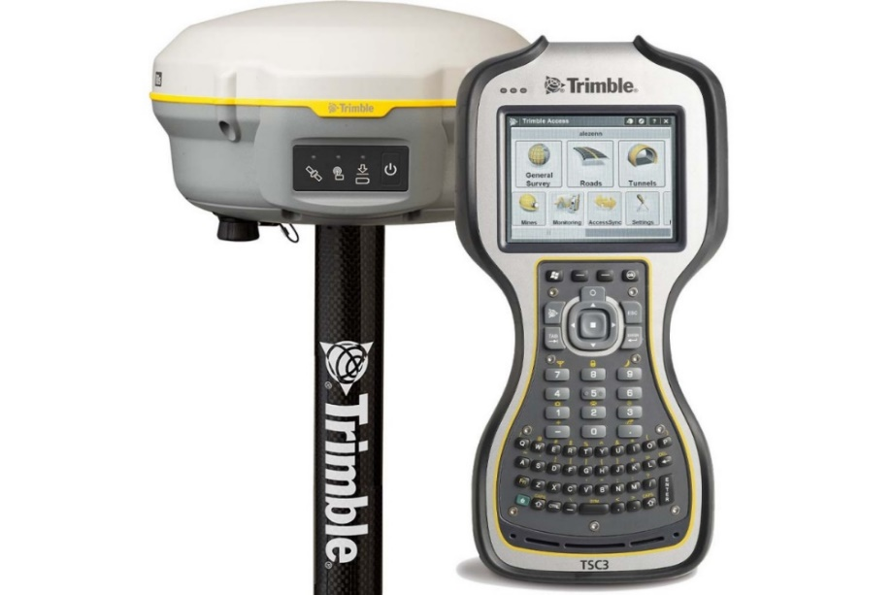

Рисунок 1 – ГНСС приемник Trimble R8s GNSS

Таблица 1 – Технические характеристики ГНСС приемника Trimble R8s

|  |  |
| --- | --- |
| **Количество каналов** | 440 |
| **NAVSTAR GPS:** | L1, L2C, L2E, L5 |
| **ГЛОНАСС:** | L1C/A, L1P, L2C/A, L2P, L3 |
| **BeiDou:** | B1, B2 |
| **Galileo** | E1, E5A, E5B |
| **SBAS** | есть |
| **DIFF** | - |
| **СКО Статика в плане** | 3.0 мм + 0.5 мм/км |
| **СКО Статика по высоте** | 5.0 мм + 0.5 мм/км |
| **СКО Статика быстрая в плане** | 3.0 мм + 0.5 мм/км |
| **СКО Статика быстрая по высоте** | 5.0 мм + 0.5 мм/км |
| **СКО PPK в плане** | 8.0 мм + 1.0 мм/км |
| **СКО PPK по высоте** | 15.0 мм + 1.0 мм/км |

Окончание таблицы 1.

|  |  |
| --- | --- |
| **СКО RTK в плане** | 8.0 мм + 1.0 мм/км |
| **СКО RTK по высоте** | 15.0 мм + 1.0 мм/км |
| **СКО DGPS в плане** | 0.25 м + 1.0 мм/км |
| **СКО DGPS по высоте** | 0.50 м + 1.0 мм/км |
| **Время инициализации, сек** | <8 сек. |
| **Частота позиционирования, Гц** | 1, 2, 5, 10, 20 |
| **Надежность инициализации** | >99.9% |
| **Кол-во интерфейсов RS232** | 2 |
| **Bluetooth 2.0** | есть |
| **Встроенный модем GSM/GPRS** | опция |
| **Встроенный УКВ модем** | опция (Rx, Tx) |
| **Мощность передачи, Вт** | 0.5 |
| **Частотный диапазон, МГц** | 403-473 |
| **Возможность подключения внешних GSM и УКВ модемов** | есть |
| **Форматы поправок** | RTCM 2.1, RTCM 2.3, RTCM 3.0, RTCM 3.1, CMR+, CMRx |
| **Вывод сообщений формата** | опция (NMEA, GSOF, RT17 и RT27, поддержка BINEX и сглаженной несущей) |
| **Поддерживаемые эфирные протоколы** | Trimble, Pacific Crest, SATEL |
| **Форматы записи спутниковых измерений** | t02 |
| **Встроенная память** | 56Мб |
| **Размер (d, h), мм** | 190 x 104 |
| **Материал корпуса** | пластик |
| **Масса приемника, кг** | 1.52 |
| **Температура рабочая** | От -40° до +65° C |
| **Температура хранения** | От -40° до +75° C |
| **Пыле- и влагозащищённость** | IP67 |
| **Ударостойкость** | 2.0 |
| **Влажность** | 100%, с конденсацией |
| **Погружение в воду на глубину** | до 1.0 м |
| **Потребляемая мощность** | 3.2 Вт |
| **Тип батареи** | Li-Ion |
| **Ёмкость одной батареи, мАч** | 2800 |
| **Количество батарей в приемнике** | 1 |
| **Количество батарей в штатном комплекте** | 2 |
| **Время работы в Статике, в часах** | 5.0 |
| **Время работы в RTK, в часах** | 5.0 |
| **Вход внешнего питания, В** | 11-28 |
| **Веб-интерфейс** | есть |
| **Измерение фазы несущей частоты с низким уровнем шума** | есть |
| **Технология подавления многолучёвости** | есть |

**Приложение А. Поверки теодолита DT-2A**

Министерство Образования Республики Беларусь

Белорусский Национальный технический университет

Кафедра «Геодезия и аэрокосмические геотехнологии»

Поверки теодолита DT-2A

Бригада №2 (Бригадир) Безуглов Н.С.

Авхутский Н.Г.

Вишняков Д.Н.

Давидович Н.Ю.

Комков А.В.

Минск, 2021 г

Поверки теодолита DT-2A были выполнены по руководству пользователя и поверки места нуля, и коллимационная ошибка были выполнены как для оптического теодолита.

Поверки по руководству пользователя:

*Поверка цилиндрического уровня*.

*Условие*: Ось цилиндрического уровня на алидаде горизонтального круга должна быть перпендикулярна к оси вращения теодолита.

*Ход выполнения*: Вращая алидаду, установить уровень параллельно двум подъемным винтам.

Этими подъемными винтами (вращая их в противоположные стороны) привести пузырек уровня в нульпункт. Повернуть прибор точно на 180 градусов.

*Допуск*: отклонение пузырька уровня от нульпункта не должно превышать половину 1 деления.

*Вывод*: Пузырек не отклонился. Поверка выполнена.

*Поверка сетки нитей.*

*Условие*: Вертикальная нить сетки нитей должна быть перпендикулярна горизонтальной нити.

*Ход выполнения*: Устанавливаем и горизонтируем теодолит. Наводим перекрестие сетки нитей на хорошо различимую точку на стене на расстоянии около 50 м. Далее качните трубу и посмотрите переместилась вдоль длины вертикальной линии. Если точка движется прямо по вертикальной нити и перпендикулярна горизонтальной нити, то юстировка не требуется.

*Допуск*: Толщина нити.

*Вывод*: Точка движется ровно по линии. Поверка выполняется.

*Поверка электронного уровня*

*Условие*: Значение наклона вертикальной трубы теодолита должно быть в диапазоне от -60 до +60.

*Ход выполнения*: Удостоверьтесь что вертикальная ось теодолита перпендикулярна, если значение второй строки на экране от -60 до +60, то переходим к следующему пункту.

Привести трубу теодолита в горизонтальное положение. Нажать кнопку [0SET].

Вертикальным винтом теодолита опускаем трубу на 3’, значение должно стать отрицательным. Нажать кнопку [0SET].

Вертикальным винтом теодолита поднимаем трубу на 6’, значение должно стать отрицательным. Нажать кнопку [0SET].

*Допуск*: ±60.

*Вывод*: Значение всегда отрицательное. Поверка не выполняется.

Поверка лазерной указки.

*Условие*: Точка лазера должна совпадать с перекрестием сетки нитей.

*Ход выполнение*: Наводим перекрестие сетки нитей на хорошо различимую точку на стене на расстоянии около 50 м. Далее включаем лазер и смотрим совпадают ли они.

*Допуск*: Перекрестие сетки нитей и точка лазера должны совпадать.

*Вывод*: Лазер не работает. Поверка не выполняется.

***Поверка визирной оси*.**

*Условие поверки*: Визирная ось трубы должна быть перпендикулярна к оси вращения трубы*.*

*Ход выполнения поверки*: Если визирная ось перпендикулярна к оси вращения трубы, то отсчёты по горизонтальному кругу при разных положениях вертикального круга (круг слева и круг справа) и наведении на одну и ту же точку будут различаться ровно на 180º. Если разность отчетов отличается от 180°, то ось вращения трубы не перпендикулярна к визирной оси. При выполнении поверки визируют на удалённую точку при двух положениях круга и берут отсчёты КЛ и КП. Вычисляют коллимационную погрешность, 

*Результат*: 

*Допуск*: двойная точность прибора, т.е. .

*Вывод*: результат в допуске.

*2.Название поверки:* Поверка места нуля вертикального круга.

*Условие поверки:* Место нуля МО вертикального круга должно быть равно либо быть близким к 0°.

*Ход выполнения поверки:* Зрительную трубу при КЛ наводят на некоторую точку М и по­сле приведения пузырька уровня при алидаде горизонтального круга на сере­дину берут отсчет по вертикальному кругу. Аналогичные действия выполняют при КП, берут отсчет по вертикальному кругу. Вычисляют место нуля по формуле:

*Результат:* 

*Допуск:*Место нуля МО вертикального круга должно быть равно либо быть близким к 0°.

*Вывод:* результат в допуске.

Также для более тесного знакомства с прибором были выполнены измерения в поверочном треугольнике, результаты которого приведены в таблице ниже.

|  |  |  |  |  |  |  |  |  |  |
| --- | --- | --- | --- | --- | --- | --- | --- | --- | --- |
| № станции | № Цели | КЛ | | | КП | | | Угол | Средний угол |
| 1 | 2 | 360˚ | 00ʹ | 00ʺ | 0˚ | 00ʹ | 01ʺ | 59˚1ʹ21ʺ | 59˚1ʹ20,5ʺ |
|  |  |  |  |  |  |  |  |
| 3 | 300˚ | 58ʹ | 39ʺ | 59˚ | 01ʹ | 21ʺ | 59˚1ʹ20ʺ |
| 2 | 3 | 311˚ | 49ʹ | 19ʺ | 48˚ | 10ʹ | 26ʺ | 56˚24ʹ35ʺ | 56˚24ʹ35ʺ |
|  |  |  |  |  |  |  |  |
| 1 | 255˚ | 24ʹ | 44ʺ | 104˚ | 35ʹ | 01ʺ | 56˚24ʹ35ʺ |
| 3 | 1 | 293˚ | 12ʹ | 09ʺ | 66˚ | 47ʹ | 31ʺ | 64˚34ʹ7ʺ | 64˚34ʹ6,5ʺ |
|  |  |  |  |  |  |  |  |
| 2 | 228˚ | 38ʹ | 02ʺ | 131˚ | 21ʹ | 37ʺ | 64˚34ʹ6ʺ |

Невязка угловых измерений:

*f практ* =180˚0ʹ2ʺ

*f теор* =180˚0ʹ0ʺ

*f доп* = 06,9ʺ

*f* *факт* = 0˚0ʹ2ʺ

**Приложение Б. Поверки цифрового нивелира DL-202**

Министерство Образования Республики Беларусь

Белорусский Национальный технический университет

Кафедра «Геодезия и аэрокосмические геотехнологии»

Поверки нивелира DL-202

Бригада №2 (Бригадир) Безуглов Н.С.

Авхутский Н.Г.

Вишняков Д.Н.

Давидович Н.Ю.

Комков А.В.

Минск, 2021 г

***Поверки электронного нивелира DL-202***

Поверки нивелира DL-202 были выполнены по руководству пользователя.

Выполнение поверок:

1. *Название поверки*: Ось круглого уровня.

*Условие поверки*: ось круглого уровня должна быть параллельна оси вращения нивелира.

*Ход выполнения поверки*: подъёмными винтами приводят пузырек уровня в нуль пункт. Поворачивают верхнюю часть нивелира на 180º. Если пузырёк уровня остался в нуль-пункте, условие выполнено. В противном случае, действуя исправительными винтами уровня, перемещают пузырек к нуль-пункту на половину дуги его отклонения.

*Допуск*: поверку выполняют до полного выполнения условия.

*Вывод*: результат в допуске.

2. *Название поверки*: Поверка сетки нитей.

*Условие поверки*: вертикальная нить сетки нитей должна совпадать с линией отвеса.

*Ход выполнения поверки*: примерно на расстоянии 20 м от нивелира подвешивают тяжелый отвес. Перекрестие сетки нитей наводят на нить отвеса. Если в этот момент вертикальная нить сетки совпадает с нитью отвеса, условие соблюдается.

*Допуск*: двойная толщина отвеса.

*Вывод*: результат в допуске.

3. *Название поверки*: Поверка главного условия.

*Условие поверки*: Ось цилиндрического уровня и визирная ось зрительной трубы должны быть в параллельных отвесных и горизонтальных плоскостях.

*Ход выполнения поверки:* ставятся две рейки на расстоянии 50 м друг от друга, после чего эти 50 м разделяют на 3 линии с одинаковым расстоянием.

Сразу прибор ставится на расстоянии 2/3 от точки (a) и на 1/3 от точки (b), приводим прибор в рабочее положение и начинаем поверку. После завершения измерений на этой точке переносим прибор так, чтобы до точки (a) было расстояние 1/3, а до точки (b) расстояние 2/3 и делаем такие же измерения.

*Допуск:* 4 мм на 100м.

*Вывод:* 0,0012 м, i=5ʺ результат в допуске.

Пример расположения прибора и последовательность работы на нивелире показана на рисунках ниже:

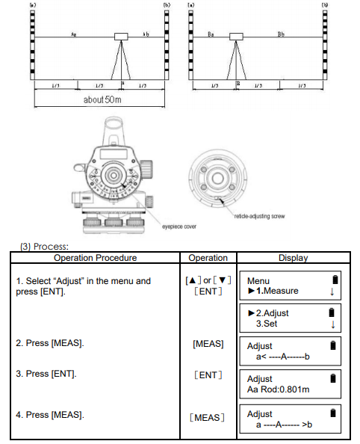

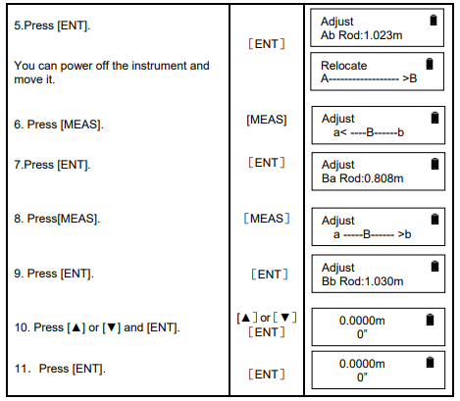

Также в ходе поверок были выполнены измерения в поверочном треугольнике с целью найти тонкости прибора и проверить как он работает в целом.

Результаты приведены в таблице.

|  |  |  |  |  |  |  |  |  |
| --- | --- | --- | --- | --- | --- | --- | --- | --- |
| № станции | Приём (высота прибора) | Расстояние | |  | Отчеты | | Превышение | |
| задняя рейка | передняя рейка | Разница плеч/накопление | задняя рейка | передняя рейка | Превышение | Среднее превышение |
| *Прямой ход* | | | | | | | | |
| 1 | ч | 29,29 | 30,06 | -0,77 | 1,8084 | 1,4799 | 0,3285 | 0,3283 |
| к | -0,77 | 1,8859 | 1,5578 | 0,3281 |
| 2 | ч | 29,73 | 28,44 | 1,29 | 1,0476 | 1,1420 | -0,0944 | -0,0949 |
| к | 0,52 | 1,1225 | 1,2179 | -0,0954 |
| 3 | ч | 26,91 | 26,97 | -0,06 | 1,3865 | 1,6197 | -0,2332 | -0,2334 |
| к | 0,46 | 1,3425 | 1,5761 | -0,2336 |
| постраничный контроль |  | 85,93 | 85,47 |  | 8,5934 | 8,5934 | 0,0000 | 0,0000 |
|  | 171,4 | |  | 0,0000 | | 0,0000 |  |
|  | | | | | | | |

|  |  |  |  |  |  |  |  |  |
| --- | --- | --- | --- | --- | --- | --- | --- | --- |
| № станции | Приём (высота прибора) | Расстояние | |  | Отчеты | | Превышение | |
| задняя рейка | передняя рейка | Разница плеч/накопление | задняя рейка | передняя рейка | Превышение | Среднее превышение |
| *Обратный ход* | | | | | | | | |
| 1 | ч | 27,00 | 26,93 | -0,67 | 1,4802 | 1,8079 | -0,3277 | -0,3273 |
| к | -0,67 | 1,5582 | 1,8851 | -0,3269 |
| 2 | ч | 29,53 | 28,61 | 0,92 | 1,1422 | 1,0486 | 0,0936 | 0,0939 |
| к | 0,25 | 1,2177 | 1,1235 | 0,0942 |
| 3 | ч | 29,64 | 30,31 | 0,07 | 1,6187 | 1,3847 | 0,234 | 0,2333 |
| к | 0,32 | 1,5741 | 1,3415 | 0,2326 |
| постраничный контроль |  | 86,17 | 85,85 |  | 8,5911 | 8,5913 | -0,0002 | -0,0001 |
|  | 172,02 | |  | -0,0002 | | -0,0001 |  |
|  | | | | | | | |

**Приложение В. Абрисы пунктов**

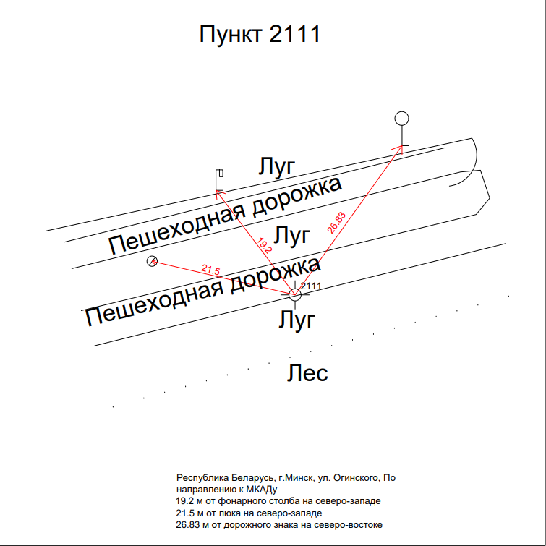

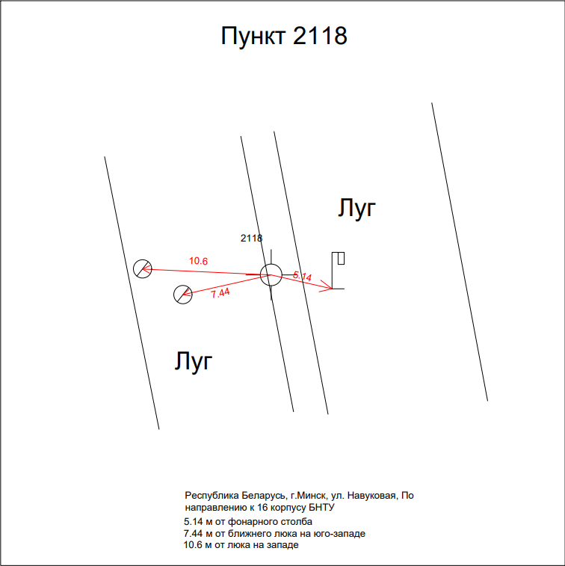

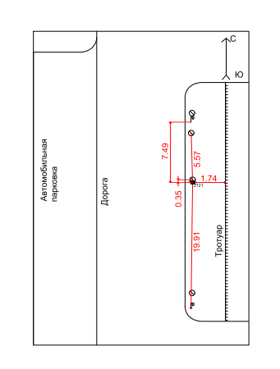

Республика Беларусь г. Минск заезд на парковку БНТУ

От фонарного столба 7,49 м

От бетонного забора 1,74 м

От края дороги 0,35 м

От люка 5,57 м

От второго фонарного столба 19,91 м

**Пункт 2121**

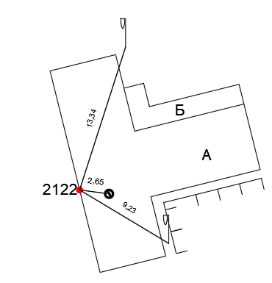

Республика Беларусь

г. Минск перекресток с проездом университетским

От люка 2,65 м

От столба рядом с бетонным забором 9,23 м

От фонарного столба 13,34 м

**Пункт 2122**

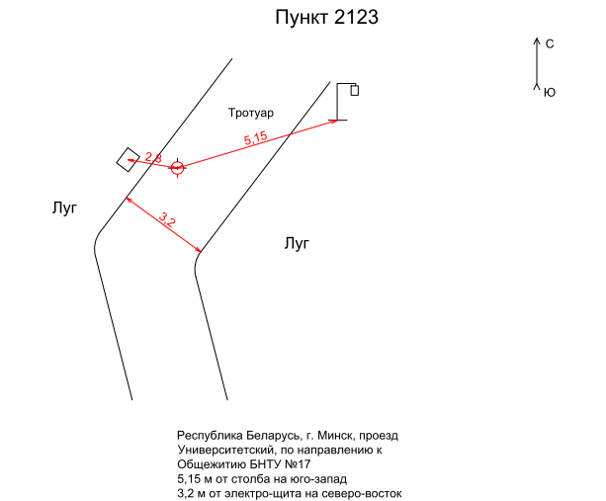

|  |  |
| --- | --- |
| **Приложение Г. Журнал угловых измерений** | Министерство Образования Республики Беларусь  Белорусский Национальный технический университет  Кафедра «Геодезия и аэрокосмические геотехнологии»  Журнал Угловых измерений  Бригада №2 (Бригадир) Безуглов Н.С.  Авхутский Н.Г.  Вишняков Д.Н.  Давидович Н.Ю.  Комков А.В.  Минск, 2021 г. |

|  |  |  |  |  |  |  |  |  |  |  |  |
| --- | --- | --- | --- | --- | --- | --- | --- | --- | --- | --- | --- |
| № станции | №Приёма | № точки | КЛ | | | КП | | | Среднее направление | Угол | Средний угол |
| 18043 | 1 | 2111 | 0˚ | 00ʹ | 00,0ʺ | 180˚ | 00ʹ | 01,0ʺ | 0˚0ʹ0,5ʺ | 67˚7ʹ26,5ʺ | 67˚7ʹ21,6ʺ |
| 2121 | 67˚ | 07ʹ | 31,0ʺ | 247˚ | 07ʹ | 23,0ʺ | 67˚7ʹ27ʺ |
| 2 | 2111 | 30˚ | 10ʹ | 16,0ʺ | 210˚ | 10ʹ | 15,0ʺ | 30˚10ʹ15,5ʺ | 67˚7ʹ22,5ʺ |
| 2121 | 97˚ | 17ʹ | 42,0ʺ | 277˚ | 17ʹ | 34,0ʺ | 97˚17ʹ38ʺ |
| 3 | 2111 | 60˚ | 20ʹ | 15,0ʺ | 240˚ | 20ʹ | 24,0ʺ | 60˚20ʹ19,5ʺ | 67˚7ʹ15ʺ |
| 2121 | 127˚ | 27ʹ | 39,0ʺ | 307˚ | 27ʹ | 30,0ʺ | 127˚27ʹ34,5ʺ |
| 4 | 2111 | 90˚ | 30ʹ | 26,0ʺ | 270˚ | 30ʹ | 33,0ʺ | 90˚30ʹ29,5ʺ | 67˚7ʹ21,5ʺ |
| 2121 | 157˚ | 37ʹ | 53,0ʺ | 337˚ | 37ʹ | 49,0ʺ | 157˚37ʹ51ʺ |
| 5 | 2111 | 120˚ | 40ʹ | 39,0ʺ | 300˚ | 40ʹ | 24,0ʺ | 120˚40ʹ31,5ʺ | 67˚7ʹ21,5ʺ |
| 2121 | 187˚ | 48ʹ | 01,0ʺ | 7˚ | 47ʹ | 45,0ʺ | 7˚47ʹ53ʺ |
| 6 | 2111 | 150˚ | 50ʹ | 20,0ʺ | 330˚ | 50ʹ | 20,0ʺ | 150˚50ʹ20ʺ | 67˚7ʹ22,5ʺ |
| 2121 | 217˚ | 57ʹ | 48,0ʺ | 37˚ | 57ʹ | 37,0ʺ | 37˚57ʹ42,5ʺ |
| 2121 | 1 | 2122 | 0˚ | 00ʹ | 00,0ʺ | 180˚ | 00ʹ | 01,0ʺ | 0˚0ʹ0,5ʺ | 195˚8ʹ3ʺ | 195˚8ʹ4,7ʺ |
| 18043 | 195˚ | 08ʹ | 04,0ʺ | 15˚ | 08ʹ | 03,0ʺ | 15˚8ʹ3,5ʺ |
| 2 | 2122 | 30˚ | 09ʹ | 59,0ʺ | 210˚ | 09ʹ | 58,0ʺ | 30˚9ʹ58,5ʺ | 195˚8ʹ9ʺ |
| 18043 | 225˚ | 18ʹ | 09,0ʺ | 45˚ | 18ʹ | 06,0ʺ | 45˚18ʹ7,5ʺ |
| 3 | 2122 | 60˚ | 19ʹ | 54,0ʺ | 240˚ | 19ʹ | 51,0ʺ | 60˚19ʹ52,5ʺ | 195˚8ʹ4,5ʺ |
| 18043 | 255˚ | 27ʹ | 51,0ʺ | 75˚ | 28ʹ | 03,0ʺ | 75˚27ʹ57ʺ |
| 4 | 2122 | 90˚ | 29ʹ | 40,0ʺ | 270˚ | 30ʹ | 07,0ʺ | 90˚29ʹ53,5ʺ | 195˚8ʹ4ʺ |
| 18043 | 285˚ | 37ʹ | 51,0ʺ | 105˚ | 38ʹ | 04,0ʺ | 105˚37ʹ57,5ʺ |
| 5 | 2122 | 120˚ | 40ʹ | 00,0ʺ | 300˚ | 40ʹ | 04,0ʺ | 120˚40ʹ2ʺ | 195˚8ʹ3ʺ |
| 18043 | 315˚ | 48ʹ | 01,0ʺ | 135˚ | 48ʹ | 09,0ʺ | 135˚48ʹ5ʺ |
| 6 | 2122 | 150˚ | 50ʹ | 00,0ʺ | 330˚ | 50ʹ | 15,0ʺ | 150˚50ʹ7,5ʺ | 195˚8ʹ4,5ʺ |
| 18043 | 345˚ | 58ʹ | 04,0ʺ | 165˚ | 58ʹ | 20,0ʺ | 165˚58ʹ12ʺ |

|  |  |  |  |  |  |  |  |  |  |  |  |
| --- | --- | --- | --- | --- | --- | --- | --- | --- | --- | --- | --- |
| № станции | №Приёма | № точки | КЛ | | | КП | | | Среднее направление | Угол | Средний угол |
| 2122 | 1 | 2121 | 0˚ | 00ʹ | 00,0ʺ | 180˚ | 00ʹ | 01,0ʺ | 0˚0ʹ0,5ʺ | 95˚43ʹ24,5ʺ | 95˚43ʹ25ʺ |
| 2123 | 95˚ | 43ʹ | 21,0ʺ | 275˚ | 43ʹ | 29,0ʺ | 95˚43ʹ25ʺ |
| 2 | 2121 | 30˚ | 10ʹ | 09,0ʺ | 210˚ | 10ʹ | 04,0ʺ | 30˚10ʹ6,5ʺ | 95˚43ʹ23,5ʺ |
| 2123 | 125˚ | 53ʹ | 34,0ʺ | 305˚ | 53ʹ | 26,0ʺ | 125˚53ʹ30ʺ |
| 3 | 2121 | 60˚ | 19ʹ | 55,0ʺ | 240˚ | 20ʹ | 10,0ʺ | 60˚20ʹ2,5ʺ | 95˚43ʹ23ʺ |
| 2123 | 156˚ | 03ʹ | 23,0ʺ | 336˚ | 03ʹ | 28,0ʺ | 156˚3ʹ25,5ʺ |
| 4 | 2121 | 90˚ | 30ʹ | 09,0ʺ | 270˚ | 30ʹ | 17,0ʺ | 90˚30ʹ13ʺ | 95˚43ʹ28ʺ |
| 2123 | 186˚ | 13ʹ | 39,0ʺ | 6˚ | 13ʹ | 43,0ʺ | 6˚13ʹ41ʺ |
| 5 | 2121 | 120˚ | 40ʹ | 11,0ʺ | 300˚ | 40ʹ | 14,0ʺ | 120˚40ʹ12,5ʺ | 95˚43ʹ28,5ʺ |
| 2123 | 216˚ | 23ʹ | 39,0ʺ | 36˚ | 23ʹ | 43,0ʺ | 36˚23ʹ41ʺ |
| 6 | 2121 | 150˚ | 50ʹ | 19,0ʺ | 330˚ | 50ʹ | 20,0ʺ | 150˚50ʹ19,5ʺ | 95˚43ʹ22,5ʺ |
| 2123 | 246˚ | 33ʹ | 44,0ʺ | 66˚ | 33ʹ | 40,0ʺ | 66˚33ʹ42ʺ |
| 2123 | 1 | 2122 | 0˚ | 00ʹ | 00,0ʺ | 180˚ | 00ʹ | 10,0ʺ | 0˚0ʹ5ʺ | 86˚13ʹ5,5ʺ | 86˚13ʹ7,2ʺ |
| 1801 | 86˚ | 13ʹ | 03,0ʺ | 266˚ | 13ʹ | 18,0ʺ | 86˚13ʹ10,5ʺ |
| 2 | 2122 | 30˚ | 10ʹ | 14,0ʺ | 210˚ | 10ʹ | 06,0ʺ | 30˚10ʹ10ʺ | 86˚13ʹ7,5ʺ |
| 1801 | 116˚ | 23ʹ | 21,0ʺ | 296˚ | 23ʹ | 14,0ʺ | 116˚23ʹ17,5ʺ |
| 3 | 2122 | 60˚ | 20ʹ | 13,0ʺ | 240˚ | 20ʹ | 06,0ʺ | 60˚20ʹ9,5ʺ | 86˚13ʹ4,5ʺ |
| 1801 | 146˚ | 33ʹ | 17,0ʺ | 326˚ | 33ʹ | 11,0ʺ | 146˚33ʹ14ʺ |
| 4 | 2122 | 90˚ | 30ʹ | 10,0ʺ | 270˚ | 30ʹ | 13,0ʺ | 90˚30ʹ11,5ʺ | 86˚13ʹ8ʺ |
| 1801 | 176˚ | 43ʹ | 13,0ʺ | 356˚ | 43ʹ | 26,0ʺ | 176˚43ʹ19,5ʺ |
| 5 | 2122 | 120˚ | 40ʹ | 23,0ʺ | 300˚ | 40ʹ | 19,0ʺ | 120˚40ʹ21ʺ | 86˚13ʹ12ʺ |
| 1801 | 206˚ | 53ʹ | 34,0ʺ | 26˚ | 53ʹ | 32,0ʺ | 26˚53ʹ33ʺ |
| 6 | 2122 | 150˚ | 50ʹ | 16,0ʺ | 330˚ | 50ʹ | 10,0ʺ | 150˚50ʹ13ʺ | 86˚13ʹ5,5ʺ |
| 1801 | 237˚ | 03ʹ | 25,0ʺ | 57˚ | 03ʹ | 12,0ʺ | 57˚3ʹ18,5ʺ |

|  |  |  |  |  |  |  |  |  |  |  |  |
| --- | --- | --- | --- | --- | --- | --- | --- | --- | --- | --- | --- |
| № станции | №Приёма | № точки | КЛ | | | КП | | | Среднее направление | Угол | Средний угол |
| 1801 | 1 | 2123 | 0˚ | 00ʹ | 00,0ʺ | 180˚ | 00ʹ | 06,0ʺ | 0˚0ʹ3ʺ | 165˚37ʹ47,5ʺ | 165˚37ʹ45ʺ |
| 2118 | 165˚ | 37ʹ | 58,0ʺ | 345˚ | 37ʹ | 43,0ʺ | 165˚37ʹ50,5ʺ |
| 2 | 2123 | 30˚ | 09ʹ | 58,0ʺ | 210˚ | 09ʹ | 50,0ʺ | 30˚9ʹ54ʺ | 165˚37ʹ45ʺ |
| 2118 | 195˚ | 47ʹ | 40,0ʺ | 15˚ | 47ʹ | 38,0ʺ | 15˚47ʹ39ʺ |
| 3 | 2123 | 60˚ | 19ʹ | 49,0ʺ | 240˚ | 19ʹ | 50,0ʺ | 60˚19ʹ49,5ʺ | 165˚37ʹ47,5ʺ |
| 2118 | 225˚ | 57ʹ | 37,0ʺ | 45˚ | 57ʹ | 37,0ʺ | 45˚57ʹ37ʺ |
| 4 | 2123 | 90˚ | 30ʹ | 01,0ʺ | 270˚ | 29ʹ | 51,0ʺ | 90˚29ʹ56ʺ | 165˚37ʹ39ʺ |
| 2118 | 256˚ | 07ʹ | 35,0ʺ | 76˚ | 07ʹ | 35,0ʺ | 76˚7ʹ35ʺ |
| 5 | 2123 | 120˚ | 39ʹ | 47,0ʺ | 300˚ | 39ʹ | 49,0ʺ | 120˚39ʹ48ʺ | 165˚37ʹ47ʺ |
| 2118 | 286˚ | 17ʹ | 35,0ʺ | 106˚ | 17ʹ | 35,0ʺ | 106˚17ʹ35ʺ |
| 6 | 2123 | 150˚ | 49ʹ | 55,0ʺ | 330˚ | 49ʹ | 47,0ʺ | 150˚49ʹ51ʺ | 165˚37ʹ44ʺ |
| 2118 | 316˚ | 27ʹ | 35,0ʺ | 136˚ | 27ʹ | 35,0ʺ | 136˚27ʹ35ʺ |
| 2118 | 1 | 1801 | 0˚ | 00ʹ | 00,0ʺ | 180˚ | 00ʹ | 00,0ʺ | 0˚0ʹ0ʺ | 196˚55ʹ27ʺ | 196˚55ʹ28,7ʺ |
| 2111 | 196˚ | 55ʹ | 26,0ʺ | 16˚ | 55ʹ | 28,0ʺ | 16˚55ʹ27ʺ |
| 2 | 1801 | 30˚ | 10ʹ | 00,0ʺ | 210˚ | 10ʹ | 05,0ʺ | 30˚10ʹ2,5ʺ | 196˚55ʹ26,5ʺ |
| 2111 | 227˚ | 05ʹ | 28,0ʺ | 47˚ | 05ʹ | 30,0ʺ | 47˚5ʹ29ʺ |
| 3 | 1801 | 60˚ | 20ʹ | 06,0ʺ | 240˚ | 20ʹ | 04,0ʺ | 60˚20ʹ5ʺ | 196˚55ʹ27,5ʺ |
| 2111 | 257˚ | 15ʹ | 29,0ʺ | 77˚ | 15ʹ | 36,0ʺ | 77˚15ʹ32,5ʺ |
| 4 | 1801 | 90˚ | 30ʹ | 02,0ʺ | 270˚ | 30ʹ | 03,0ʺ | 90˚30ʹ2,5ʺ | 196˚55ʹ29ʺ |
| 2111 | 287˚ | 25ʹ | 28,0ʺ | 107˚ | 25ʹ | 35,0ʺ | 107˚25ʹ31,5ʺ |
| 5 | 1801 | 120˚ | 40ʹ | 08,0ʺ | 300˚ | 40ʹ | 05,0ʺ | 120˚40ʹ6,5ʺ | 196˚55ʹ29ʺ |
| 2111 | 317˚ | 35ʹ | 32,0ʺ | 137˚ | 35ʹ | 39,0ʺ | 137˚35ʹ35,5ʺ |
| 6 | 1801 | 150˚ | 50ʹ | 06,0ʺ | 330˚ | 50ʹ | 11,0ʺ | 150˚50ʹ8,5ʺ | 196˚55ʹ33,5ʺ |
| 2111 | 347˚ | 45ʹ | 39,0ʺ | 167˚ | 45ʹ | 45,0ʺ | 167˚45ʹ42ʺ |

|  |  |  |  |  |  |  |  |  |  |  |  |
| --- | --- | --- | --- | --- | --- | --- | --- | --- | --- | --- | --- |
| № станции | №Приёма | № точки | КЛ | | | КП | | | Среднее направление | Угол | Средний угол |
| 2111 | 1 | 2118 | 0˚ | 00ʹ | 00,0ʺ | 179˚ | 59ʹ | 55,0ʺ | 359˚59ʹ57,5ʺ | 93˚14ʹ44ʺ | 93˚14ʹ43,8ʺ |
| 18043 | 93˚ | 14ʹ | 41,0ʺ | 273˚ | 14ʹ | 42,0ʺ | 93˚14ʹ41,5ʺ |
| 2 | 2118 | 30˚ | 09ʹ | 58,0ʺ | 210˚ | 10ʹ | 06,0ʺ | 30˚10ʹ2ʺ | 93˚14ʹ44ʺ |
| 18043 | 123˚ | 24ʹ | 45,0ʺ | 303˚ | 24ʹ | 47,0ʺ | 123˚24ʹ46ʺ |
| 3 | 2118 | 60˚ | 19ʹ | 55,0ʺ | 240˚ | 20ʹ | 05,0ʺ | 60˚20ʹ0ʺ | 93˚14ʹ43ʺ |
| 18043 | 153˚ | 34ʹ | 41,0ʺ | 333˚ | 34ʹ | 45,0ʺ | 153˚34ʹ43ʺ |
| 4 | 2118 | 90˚ | 30ʹ | 08,0ʺ | 270˚ | 30ʹ | 05,0ʺ | 90˚30ʹ6,5ʺ | 93˚14ʹ39ʺ |
| 18043 | 183˚ | 44ʹ | 50,0ʺ | 3˚ | 44ʹ | 41,0ʺ | 3˚44ʹ45,5ʺ |
| 5 | 2118 | 120˚ | 40ʹ | 23,0ʺ | 300˚ | 40ʹ | 14,0ʺ | 120˚40ʹ18,5ʺ | 93˚14ʹ46,5ʺ |
| 18043 | 213˚ | 55ʹ | 01,0ʺ | 33˚ | 55ʹ | 09,0ʺ | 33˚55ʹ5ʺ |
| 6 | 2118 | 150˚ | 50ʹ | 15,0ʺ | 330˚ | 50ʹ | 21,0ʺ | 150˚50ʹ18ʺ | 93˚14ʹ46,5ʺ |
| 18043 | 244˚ | 05ʹ | 00,0ʺ | 64˚ | 05ʹ | 09,0ʺ | 64˚5ʹ4,5ʺ |

|  |  |
| --- | --- |
| **Приложение Д. Ведомость расстояний** | Министерство Образования Республики Беларусь  Белорусский Национальный технический университет  Кафедра «Геодезия и аэрокосмические геотехнологии»  Журнал Нивелирования III класса  Бригада №2 (Бригадир) Безуглов Н.С.  Авхутский Н.Г.  Вишняков Д.Н.  Давидович Н.Ю.  Комков А.В.  Минск, 2021 г. |

Линия_1

|  |  |  |  |  |  |  |  |  |
| --- | --- | --- | --- | --- | --- | --- | --- | --- |
| № станции | Расстояние | | |  | Отсчеты | | Превышение | |
| задняя рейка | передняя рейка | Разница плеч/накопление | задняя рейка | передняя рейка | Превышение | Среднее превышение |
| *Прямой ход* | | | | | | | | |
| 1 | 56,24 | 57,03 | -0,79 | Ч | 1,4809 | 1,9298 | -0,4489 | -0,4487 |
| 56,24 | 57,03 | -0,79 | К | 1,4036 | 1,8521 | -0,4485 |
| 56,24 | 57,03 | -0,79 | -0,79 |  | | |
| 2 | 54,49 | 54,24 | 0,25 | Ч | 1,1880 | 1,6272 | -0,4392 | -0,4395 |
| 54,49 | 54,24 | 0,25 | К | 1,0886 | 1,5284 | -0,4398 |
| 54,49 | 54,24 | 0,25 | 0,25 |  | | |
| 3 |  |  |  | Ч |  |  |  |  |
|  |  |  | К |  |  |  |
|  |  |  | 0,00 |  | | |
| постраничный контроль | 110,73 | 111,27 | -0,54 | -0,54 | 5,1611 | 6,9375 | -1,7764 | -0,8882 |
| 222,00 | |  |  | -1,7764 | | -0,8882 |  |

Линия_2

|  |  |  |  |  |  |  |  |  |
| --- | --- | --- | --- | --- | --- | --- | --- | --- |
| № станции | Расстояние | | |  | Отчеты | | Превышение | |
| задняя рейка | передняя рейка | Разница плеч/накопление | задняя рейка | передняя рейка | Превышение | Среднее превышение |
| *Прямой ход* | | | | | | | | |
| 1 | 61,19 | 61,44 | -0,25 | Ч | 1,4212 | 0,9747 | 0,4465 | 0,4469 |
| 61,19 | 61,44 | -0,25 | К | 1,5047 | 1,0575 | 0,4472 |
| 61,19 | 61,44 | -0,25 | -0,25 |  | | |
| 2 | 79,67 | 79,00 | 0,67 | Ч | 1,6960 | 1,6356 | 0,0604 | 0,0628 |
| 79,67 | 79,00 | 0,67 | К | 1,6166 | 1,5515 | 0,0651 |
| 79,67 | 79,00 | 0,67 | 0,67 |  | | |
| 3 |  |  |  | Ч |  |  |  |  |
|  |  |  | К |  |  |  |
|  |  |  | 0,00 |  | | |
| постраничный контроль | 140,86 | 140,44 | 0,42 | 0,42 | 6,2385 | 5,2193 | 1,0192 | 0,5096 |
| 281,30 | |  |  | 1,0192 | | 0,5096 |  |

Линия_3

|  |  |  |  |  |  |  |  |  |
| --- | --- | --- | --- | --- | --- | --- | --- | --- |
| № станции | Расстояние | | |  | Отчеты | | Превышение | |
| задняя рейка | передняя рейка | Разница плеч/накопление | задняя рейка | передняя рейка | Превышение | Среднее превышение |
| *Прямой ход* | | | | | | | | |
| 1 | 60,17 | 62,21 | -2,04 | Ч | 1,2429 | 1,7827 | -0,5398 | -0,5405 |
| 60,17 | 62,21 | -2,04 | К | 1,1624 | 1,7035 | -0,5411 |
| 60,17 | 62,21 | -2,04 | -2,04 |  | | |
| 2 |  |  |  | Ч |  |  |  |  |
|  |  |  | К |  |  |  |
|  |  |  |  |  | | |
| 3 |  |  |  | Ч |  |  |  |  |
|  |  |  | К |  |  |  |
|  |  |  |  |  | | |
| постраничный контроль | 60,17 | 62,21 | -2,04 | -2,04 | 2,4053 | 3,4862 | -1,0809 | -0,5405 |
| 122,38 | |  |  | -1,0809 | | -0,54045 |  |

Линия_4

|  |  |  |  |  |  |  |  |  |
| --- | --- | --- | --- | --- | --- | --- | --- | --- |
| № станции | Расстояние | | |  | Отчеты | | Превышение | |
| задняя рейка | передняя рейка | Разница плеч/накопление | задняя рейка | передняя рейка | Превышение | Среднее превышение |
| *Прямой ход* | | | | | | | | |
| 1 | 47,24 | 47,17 | 0,07 | Ч | 1,1631 | 1,1458 | 0,0173 | 0,0168 |
| 47,24 | 47,17 | 0,07 | К | 1,1247 | 1,1085 | 0,0162 |
| 47,24 | 47,17 | 0,07 | 0,07 |  | | |
| 2 | 44,52 | 46,27 | -1,75 | Ч | 1,6257 | 1,4291 | 0,1966 | 0,1971 |
| 44,52 | 46,27 | -1,75 | К | 1,5852 | 1,3876 | 0,1976 |
| 44,52 | 46,27 | -1,75 | -1,75 |  | | |
| 3 |  |  |  | Ч |  |  |  |  |
|  |  |  | К |  |  |  |
|  |  |  | 0,00 |  | | |
| постраничный контроль | 91,76 | 93,44 | -1,68 | -1,68 | 5,4987 | 5,0710 | 0,4277 | 0,2139 |
| 185,20 | |  |  | 0,4277 | | 0,21385 |  |

Линия_5

|  |  |  |  |  |  |  |  |  |
| --- | --- | --- | --- | --- | --- | --- | --- | --- |
| № станции | Расстояние | | |  | Отчеты | | Превышение | |
| задняя рейка | передняя рейка | Разница плеч/накопление | задняя рейка | передняя рейка | Превышение | Среднее превышение |
| *Прямой ход* | | | | | | | | |
| 1 | 74,66 | 74,04 | 0,62 | Ч | 1,7409 | 1,1858 | 0,5551 | 0,5548 |
| 74,66 | 74,04 | 0,62 | К | 1,7767 | 1,2222 | 0,5545 |
| 74,66 | 74,04 | 0,62 | 0,62 |  | | |
| 2 |  |  |  | Ч |  |  |  |  |
|  |  |  | К |  |  |  |
|  |  |  |  |  | | |
| 3 |  |  |  | Ч |  |  |  |  |
|  |  |  | К |  |  |  |
|  |  |  |  |  | | |
| постраничный контроль | 74,66 | 74,04 | 0,62 | 0,62 | 3,5176 | 2,4080 | 1,1096 | 0,5548 |
| 148,70 | |  |  | 1,1096 | | 0,5548 |  |

Линия_6

|  |  |  |  |  |  |  |  |  |
| --- | --- | --- | --- | --- | --- | --- | --- | --- |
| № станции | Расстояние | | |  | Отчеты | | Превышение | |
| задняя рейка | передняя рейка | Разница плеч/накопление | задняя рейка | передняя рейка | Превышение | Среднее превышение |
| *Прямой ход* | | | | | | | | |
| 1 | 86,73 | 85,68 | 1,05 | Ч | 1,5920 | 1,8506 | -0,2586 | -0,2582 |
| 86,73 | 85,68 | 1,05 | К | 1,5364 | 1,7941 | -0,2577 |
| 86,73 | 85,68 | 1,05 | 1,05 |  | | |
| 2 | 86,95 | 85,29 | 1,66 | Ч | 1,4504 | 1,6886 | -0,2382 | -0,2377 |
| 86,95 | 85,29 | 1,66 | К | 1,3949 | 1,6321 | -0,2372 |
| 86,95 | 85,29 | 1,66 | 1,66 |  | | |
| 3 |  |  |  | Ч |  |  |  |  |
|  |  |  | К |  |  |  |
|  |  |  |  |  | | |
| постраничный контроль | 173,68 | 170,97 | 2,71 | 2,71 | 5,9737 | 6,9654 | -0,9917 | -0,4959 |
| 344,65 | |  |  | -0,9917 | | -0,4959 |  |

Линия_7

|  |  |  |  |  |  |  |  |  |
| --- | --- | --- | --- | --- | --- | --- | --- | --- |
| № станции | Расстояние | |  |  | Отчеты | | Превышение | |
| задняя рейка | передняя рейка | Разница плеч/накопление | задняя рейка | передняя рейка | Превышение | Среднее превышение |
| *Прямой ход* | | | | | | | | |
| 1 | 67,07 | 66,64 | 0,43 | Ч | 1,2508 | 1,2914 | -0,0406 | -0,0406 |
| 67,07 | 66,64 | 0,43 | К | 1,2100 | 1,2505 | -0,0405 |
| 67,07 | 66,64 | 0,43 | 0,43 |  | | |
| 2 | 68,60 | 67,81 | 0,79 | Ч | 1,6836 | 0,9947 | 0,6889 | 0,6890 |
| 68,60 | 67,81 | 0,79 | К | 1,7701 | 1,0811 | 0,6890 |
| 68,60 | 67,81 | 0,79 | 0,79 |  | | |
| 3 |  |  |  | Ч |  |  |  |  |
|  |  |  | К |  |  |  |
|  |  |  |  |  | | |
| постраничный контроль | 135,67 | 134,45 | 1,22 | 1,22 | 5,9145 | 4,6177 | 1,2968 | 0,6484 |
| 270,12 | |  |  | 1,2968 | | 0,6484 |  |

Обратный Ход

Линия_7

|  |  |  |  |  |  |  |  |  |
| --- | --- | --- | --- | --- | --- | --- | --- | --- |
| № станции | Расстояние | | |  | Отчеты | | Превышение | |
| задняя рейка | передняя рейка | Разница плеч/накопление | задняя рейка | передняя рейка | Превышение | Среднее превышение |
| *Обратный ход* | | | | | | | | |
| 1 | 67,89 | 68,53 | -0,64 | Ч | 1,1430 | 1,8356 | -0,6926 | -0,6923 |
| 67,74 | 68,57 | -0,83 | К | 1,1025 | 1,7945 | -0,6920 |
| 67,82 | 68,55 | -0,73 | -0,73 |  | | |
| 2 | 66,96 | 66,75 | 0,21 | Ч | 1,3903 | 1,3484 | 0,0419 | 0,0420 |
| 67,01 | 66,74 | 0,27 | К | 1,3336 | 1,2914 | 0,0422 |
| 66,99 | 66,75 | 0,24 | 0,24 |  | | |
| 3 |  |  |  | Ч |  |  |  |  |
|  |  |  | К |  |  |  |
|  |  |  |  |  | | |
| постраничный контроль | 134,80 | 135,30 | -0,50 | -0,49 | 4,9694 | 6,2699 | -1,3005 | -0,6503 |
| 270,10 | |  |  | -1,3005 | | -0,6503 |  |

Линия_6

|  |  |  |  |  |  |  |  |  |
| --- | --- | --- | --- | --- | --- | --- | --- | --- |
| № станции | Расстояние | | |  | Отчеты | | Превышение | |
| задняя рейка | передняя рейка | Разница плеч/накопление | задняя рейка | передняя рейка | Превышение | Среднее превышение |
| *Обратный ход* | | | | | | | | |
| 1 | 85,65 | 86,39 | -0,74 | Ч | 1,6827 | 1,4412 | 0,2415 | 0,2402 |
| 85,73 | 86,54 | -0,81 | К | 1,7469 | 1,5081 | 0,2388 |
| 85,69 | 86,47 | -0,78 | -0,77 |  | | |
| 2 | 86,06 | 86,29 | -0,23 | Ч | 1,8512 | 1,5927 | 0,2585 | 0,2582 |
| 86,00 | 86,35 | -0,35 | К | 1,8081 | 1,5502 | 0,2579 |
| 86,03 | 86,32 | -0,29 | -0,29 |  | | |
| 3 |  |  |  | Ч |  |  |  |  |
|  |  |  | К |  |  |  |
|  |  |  |  |  | | |
| постраничный контроль | 171,72 | 172,79 | -1,07 | -1,07 | 7,0889 | 6,0922 | 0,9967 | 0,4984 |
| 344,51 | |  |  | 0,9967 | | 0,49835 |  |

Линия_5

|  |  |  |  |  |  |  |  |  |
| --- | --- | --- | --- | --- | --- | --- | --- | --- |
| № станции | Расстояние | | |  | Отчеты | | Превышение | |
| задняя рейка | передняя рейка | Разница плеч/накопление | задняя рейка | передняя рейка | Превышение | Среднее превышение |
| *Обратный ход* | | | | | | | | |
| 1 | 74,00 | 74,57 | -0,57 | Ч | 1,3145 | 1,8717 | -0,5572 | -0,5569 |
| 73,94 | 74,50 | -0,56 | К | 1,3436 | 1,9002 | -0,5566 |
| 73,97 | 74,54 | -0,56 | -0,56 |  | | |
| 2 |  |  |  | Ч |  |  |  |  |
|  |  |  | К |  |  |  |
|  |  |  |  |  | | |
| 3 |  |  |  | Ч |  |  |  |  |
|  |  |  | К |  |  |  |
|  |  |  |  |  | | |
| постраничный контроль | 73,97 | 74,54 | -0,56 | -0,56 | 2,6581 | 3,7719 | -1,1138 | -0,5569 |
| 148,51 | |  |  | -1,1138 | | -0,5569 |  |

Линия_4

|  |  |  |  |  |  |  |  |  |
| --- | --- | --- | --- | --- | --- | --- | --- | --- |
| № станции | Расстояние | | |  | Отчеты | | Превышение | |
| задняя рейка | передняя рейка | Разница плеч/накопление | задняя рейка | передняя рейка | Превышение | Среднее превышение |
| *Обратный ход* | | | | | | | | |
| 1 | 45,62 | 44,96 | 0,66 | Ч | 1,4769 | 1,6740 | -0,1971 | -0,1973 |
| 45,62 | 44,97 | 0,65 | К | 1,5330 | 1,7305 | -0,1975 |
| 45,62 | 44,97 | 0,65 | 0,65 |  | | |
| 2 | 46,93 | 47,53 | -0,60 | Ч | 1,2701 | 1,2844 | -0,0143 | -0,0148 |
| 46,92 | 47,43 | -0,51 | К | 1,1820 | 1,1972 | -0,0152 |
| 46,93 | 47,48 | -0,56 | -0,56 |  | | |
| 3 |  |  |  | Ч |  |  |  |  |
|  |  |  | К |  |  |  |
|  |  |  |  |  | | |
| постраничный контроль | 92,55 | 92,45 | 0,10 | 0,10 | 5,4620 | 5,8861 | -0,4241 | -0,2121 |
| 184,99 | |  |  | -0,4241 | | -0,21205 |  |

Линия_3

|  |  |  |  |  |  |  |  |  |
| --- | --- | --- | --- | --- | --- | --- | --- | --- |
| № станции | Расстояние | | |  | Отчеты | | Превышение | |
| задняя рейка | передняя рейка | Разница плеч/накопление | задняя рейка | передняя рейка | Превышение | Среднее превышение |
| *Обратный ход* | | | | | | | | |
| 1 | 61,19 | 61,35 | -0,16 | Ч | 1,8287 | 1,2847 | 0,5440 | 0,5409 |
| 61,29 | 61,44 | -0,15 | К | 1,7839 | 1,2462 | 0,5377 |
| 61,24 | 61,40 | -0,16 | -0,16 |  | | |
| 2 |  |  |  | Ч |  |  |  |  |
|  |  |  | К |  |  |  |
|  |  |  | 0,00 |  | | |
| 3 |  |  |  | Ч |  |  |  |  |
|  |  |  | К |  |  |  |
|  |  |  | 0,00 |  | | |
| постраничный контроль | 61,24 | 61,40 | -0,16 | -0,16 | 3,6126 | 2,5309 | 1,0817 | 0,5409 |
| 122,64 | |  |  | 1,0817 | | 0,5409 |  |

Линия_2

|  |  |  |  |  |  |  |  |  |
| --- | --- | --- | --- | --- | --- | --- | --- | --- |
| № станции | Расстояние | | |  | Отчеты | | Превышение | |
| задняя рейка | передняя рейка | Разница плеч/накопление | задняя рейка | передняя рейка | Превышение | Среднее превышение |
| *Обратный ход* | | | | | | | | |
| 1 | 79,28 | 79,27 | 0,01 | Ч | 1,6782 | 1,7419 | -0,0637 | -0,0638 |
| 79,33 | 79,35 | -0,02 | К | 1,6471 | 1,7110 | -0,0639 |
| 79,31 | 79,31 | 0,00 | 0,00 |  | | |
| 2 | 61,13 | 61,36 | -0,23 | Ч | 1,1514 | 1,5979 | -0,4465 | -0,4471 |
| 61,12 | 61,41 | -0,29 | К | 1,1209 | 1,5685 | -0,4476 |
| 61,13 | 61,39 | -0,26 | -0,26 |  | | |
| 3 |  |  |  | Ч |  |  |  |  |
|  |  |  | К |  |  |  |
|  |  |  | 0,00 |  | | |
| постраничный контроль | 140,43 | 140,70 | -0,26 | -0,26 | 5,5976 | 6,6193 | -1,0217 | -0,5109 |
| 281,13 | |  |  | -1,0217 | | -0,51085 |  |

Линия_1

|  |  |  |  |  |  |  |  |  |
| --- | --- | --- | --- | --- | --- | --- | --- | --- |
| № станции | Расстояние | | |  | Отчеты | | Превышение | |
| задняя рейка | передняя рейка | Разница плеч/накопление | задняя рейка | передняя рейка | Превышение | Среднее превышение |
| *Обратный ход* | | | | | | | | |
| 1 | 53,81 | 54,76 | -0,95 | Ч | 1,6449 | 1,2075 | 0,4374 | 0,4373 |
| 53,75 | 54,79 | -1,04 | К | 1,7129 | 1,2757 | 0,4372 |
| 53,78 | 54,78 | -0,99 | -0,99 |  | | |
| 2 | 56,47 | 56,77 | -0,30 | Ч | 1,9435 | 1,4944 | 0,4491 | 0,4491 |
| 56,45 | 56,73 | -0,28 | К | 1,9186 | 1,4695 | 0,4491 |
| 56,46 | 56,75 | -0,29 | -0,29 |  | | |
| 3 |  |  |  | Ч |  |  |  |  |
|  |  |  | К |  |  |  |
|  |  |  |  |  | | |
| постраничный контроль | 110,24 | 111,53 | -1,29 | -1,29 | 7,2199 | 5,4471 | 1,7728 | 0,8864 |
| 221,77 | |  |  | 1,7728 | | 0,8864 |  |

**Приложение Е. Ведомость расстояний**

Министерство Образования Республики Беларусь

Белорусский Национальный технический университет

Кафедра «Геодезия и аэрокосмические геотехнологии»

Журнал Измерений расстояний тахеометром

Trimble M3 DR 3ʺ

Бригада №2 (Бригадир) Безуглов Н.С.

Авхутский Н.Г.

Вишняков Д.Н.

Давидович Н.Ю.

Комков А.В.

Минск, 2021 г.

|  |  |  |  |  |
| --- | --- | --- | --- | --- |
| № станции | № цели | Круг | Расстояние, м | Среднее расстояние, м |
| 2118 | 2111 | КЛ | 280,795 | 280,795 |
| КП | 280,795 |
| 2111 | 18043 | КЛ | 221,780 | 221,780 |
| КП | 221,780 |
| 18065 | 2121 | КЛ | 266,685 | 266,685 |
| КП | 266,685 |
| 2121 | 2122 | КЛ | 342,065 | 342,065 |
| КП | 342,065 |
| 2122 | 2123 | КЛ | 149,040 | 149,0405 |
| КП | 149,041 |
| 2123 | 1801 | КЛ | 184,690 | 184,690 |
| КП | 184,690 |
| 1801 | 2118 | КЛ | 122,820 | 122,820 |
| КП | 122,820 |

Таблица 2 – Технические характеристики прибора для измерения расстояний.

|  |  |
| --- | --- |
| Параметр | Значение параметра |
| Температура окружающего воздуха, °С | От –20 до +50 |
| наклонного расстояния | (3+ 2 ×10–6 D) мм |
| расстояния в безотражательном режиме | (5+ 2 ×10–6 D) мм |
| Диапазон измерения: |  |
| нижний предел | 2 м |
| верхний предел с 1 призмой | 5000 м |
| верхний предел с 6 призмами | 7500 м |
| Время получения результата измерения, с, не более | 1,6 |

**Приложение Ж. Каталог ПВО.**

|  |  |  |  |  |  |  |  |  |  |
| --- | --- | --- | --- | --- | --- | --- | --- | --- | --- |
| **Пункт** | **X** | **Y** | **H** | **Дирекционный угол** | **На пункт** | **Сторона** | **СКО дирекционного**  **угла** | **СКО**  **расстояния** | **Относительная**  **ошибка** |
| 1 | 2 | 3 | 4 | 5 | 6 | 7 | 8 | 9 | 10 |
| Исходные | | | | | | | | | |
| 2122 | 5967469,805 | 2231514,005 | 216,486 | 171°33'41" | 2121 | 342,059 | 0°00'01,8" | 0,0040 | 1:85634 |
|  |  |  |  | 75°50'16" | 2123 | 149,030 | 0°00'00,0" | 0,0000 |  |
| 2123 | 5967506,268 | 2231658,505 | 215,930 | 255°50'16" | 2122 | 149,030 | 0°00'00,0" | 0,0000 |  |
|  |  |  |  | 169°37'07" | 1801 | 184,695 | 0°00'01,8" | 0,0038 | 1:49203 |
| Определяемые | | | | | | | | | |
| 1801 | 5967324,596 | 2231691,787 | 215,717 | 349°37'07" | 2123 | 184,695 | 0°00'01,8" | 0,0038 | 1:49203 |
|  |  |  |  | 183°59'21" | 2118 | 122,825 | 0°00'02,2" | 0,0037 | 1:33575 |
|  |  |  |  |  |  |  |  |  |  |
| 2111 | 5966928,395 | 2231746,101 | 215,749 | 347°03'52" | 2118 | 280,801 | 0°00'02,5" | 0,0039 | 1:72067 |
|  |  |  |  | 253°49'07" | 18043 | 221,780 | 0°00'02,7" | 0,0035 | 1:62685 |
|  |  |  |  |  |  |  |  |  |  |
| 2118 | 5967202,069 | 2231683,242 | 216,258 | 3°59'21" | 1801 | 122,825 | 0°00'02,2" | 0,0037 | 1:33575 |
|  |  |  |  | 167°03'52" | 2111 | 280,801 | 0°00'02,5" | 0,0039 | 1:72067 |
|  |  |  |  |  |  |  |  |  |  |
| 2121 | 5967131,449 | 2231564,202 | 215,988 | 351°33'41" | 2122 | 342,059 | 0°00'01,8" | 0,0040 | 1:85634 |
|  |  |  |  | 186°41'46" | 18043 | 266,680 | 0°00'02,4" | 0,0039 | 1:68719 |
|  |  |  |  |  |  |  |  |  |  |
| 18043 | 5966866,589 | 2231533,107 | 216,637 | 73°49'07" | 2111 | 221,780 | 0°00'02,7" | 0,0035 | 1:62685 |
|  |  |  |  | 6°41'46" | 2121 | 266,680 | 0°00'02,4" | 0,0039 | 1:68719 |

**Приложение З. Ведомость оценки точности положения пунктов**

|  |  |  |  |  |  |  |  |  |  |
| --- | --- | --- | --- | --- | --- | --- | --- | --- | --- |
| **Ведомость оценки точности положения пунктов по результатам уравнивания** | | | | | | | | | |
| **M min** | **Пункт** | **M max** | **Пункт** | | | **M средняя** |  | | |
| 0,0050 | 2121 | 0,0073 | 18043 | | | 0,0058 |  | | |
|  | | | | | | |  | | |
| **Пункт** | **M** | **Mx** | | **My** | **a** | | **b** | **α** | **Mh** |
| 1 | 2 | 3 | | 4 | 5 | | 6 | 7 | 8 |
| 1801 | 0,0040 | 0,0037 | | 0,0016 | 0,0038 | | 0,0016 | 171°36'05" | 0,0012 |
| 2111 | 0,0072 | 0,0051 | | 0,0051 | 0,0057 | | 0,0043 | 44°32'12" | 0,0017 |
| 2118 | 0,0053 | 0,0046 | | 0,0026 | 0,0046 | | 0,0026 | 0°24'47" | 0,0014 |
| 2121 | 0,0050 | 0,0040 | | 0,0030 | 0,0040 | | 0,0030 | 168°23'44" | 0,0015 |
| 18043 | 0,0073 | 0,0048 | | 0,0055 | 0,0056 | | 0,0046 | 113°11'46" | 0,0017 |

**Приложение И. Схема сети полигонометрии**

